Mô hình RUP

1. Giới thiệu chung
Định nghĩa
RUP là một quy trình phát triển phần mềm có cấu trúc, được xây dựng bởi công ty Rational Software (sau này thuộc IBM).
Nó dựa trên nguyên tắc lặp – gia tăng (iterative & incremental), đồng thời nhấn mạnh vào quản lý rủi ro, kiến trúc hệ thống và use-case.

Đặc điểm
- Lặp – gia tăng: phần mềm được phát triển qua nhiều vòng lặp, mỗi vòng bổ sung chức năng và cải tiến.
- Kiến trúc làm trung tâm: xây dựng kiến trúc vững chắc ngay từ đầu để đảm bảo hệ thống ổn định.
- Quản lý rủi ro liên tục: rủi ro được phân tích và xử lý trong từng giai đoạn.
- Hướng use-case: yêu cầu được mô tả bằng các trường hợp sử dụng, giúp phần mềm bám sát nhu cầu thực tế.
- Quy trình chuẩn hóa: có các giai đoạn, workflow, vai trò và tài liệu rõ ràng.

Lịch sử phát triển
- 1995–1997: Rational bắt đầu xây dựng RUP dựa trên kinh nghiệm thực tế và các nguyên lý phát triển hiện đại.
- 1997: RUP được phát hành chính thức cùng với UML (Unified Modeling Language) – ngôn ngữ mô hình hóa chuẩn hóa do Rational đồng phát triển.
- 1998–2003: RUP được cập nhật liên tục, tích hợp thêm các best practices như quản lý rủi ro, phát triển hướng kiến trúc, kiểm thử sớm, và quản lý thay đổi.
- 2003: IBM mua lại Rational Software và tiếp tục phát triển RUP như một phần trong bộ công cụ IBM Rational Suite.
=> RUP nhanh chóng trở thành chuẩn quy trình phần mềm phổ biến trong các doanh nghiệp lớn, đặc biệt là các dự án phức tạp, yêu cầu cao về chất lượng và khả năng bảo trì.

2. Mô hình lặp và gia tăng

a. Vấn đề với các mô hình thác nước và chữ V
Mô hình thác nước
Ưu điểm : cấu trúc tuần tự, đơn giản, phù hợp với các project nhỏ.
Mô hình thác nước khó phát hiện lỗi. Chỉ kiểm thử ở giai đoạn cuối cùng.
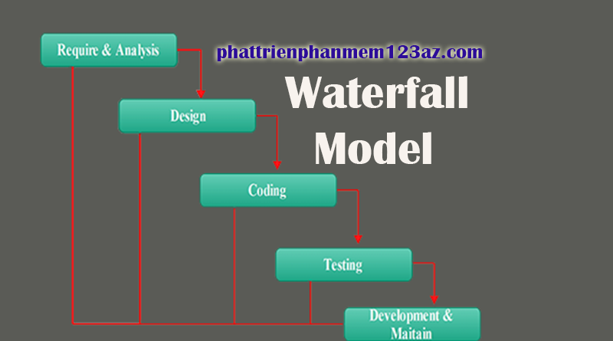

Mô hình chữ V
Ưu điểm :
Mô hình chữ V tuy phát hiện lỗi tốt hơn do mỗi giai đoạn đều có giai đoạn kiểm thử tương ứng.
=> Có thể nhanh chóng phát hiện lỗi.

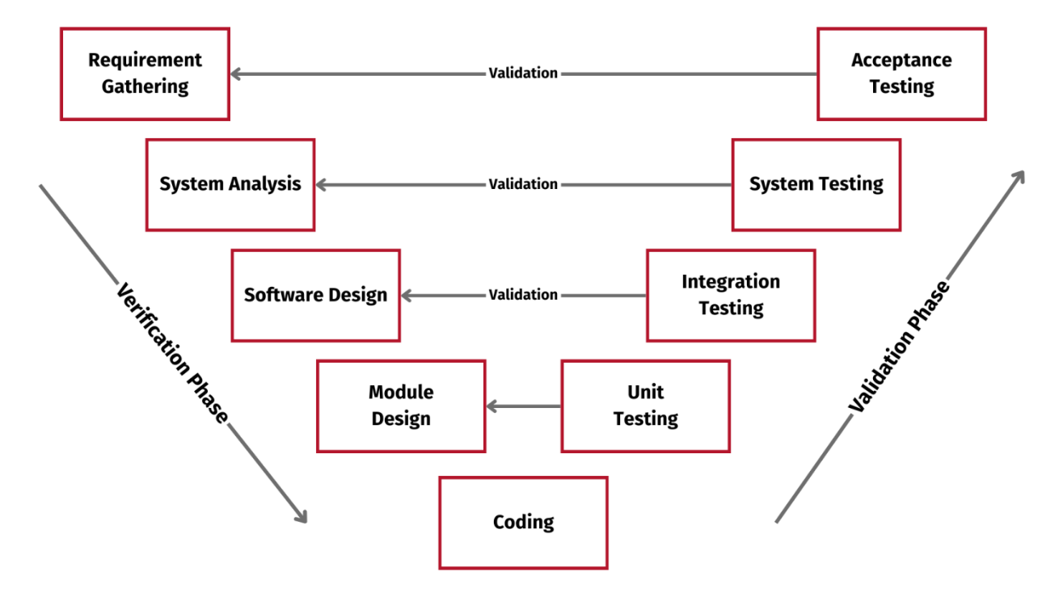
Nhược điểm :
Tuy nhiên, nếu trong quá trình phát triển mà có yêu cầu mới phát sinh, cần sửa đổi dự án thì khá bất tiện.

b. Vấn đề với mô hình lặp và mô hình gia tăng
Mô hình xoắn ốc – mô hình lặp
Vấn đề mới :
Trong thực tế, quá trình phát triển phần mềm đòi hỏi thay đổi liên tục theo yêu cầu của khác hàng. Mô hình chữ V không giải quyết được điều này.

Ưu điểm :
Mô hình xoắn ốc là một dạng mô hình lặp. Với mỗi lần lặp, phần mềm lại được sửa đổi, bổ sung giúp phần mềm ngày càng hoàn thiện hơn.
=> Dễ dàng cập nhật khi khác hàng yêu cầu thay đổi.
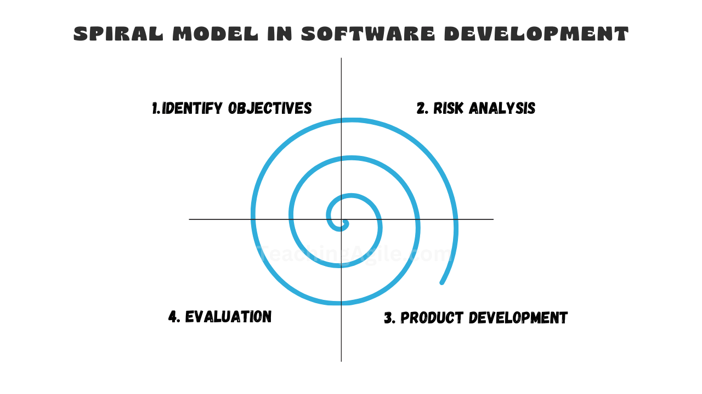

Mô hình gia tăng
- Vấn đề :
Các dự án phần mềm trong thực tế nếu xây dựng đầy đủ rồi mới bàn giao cho khách hàng đánh giá và yêu cầu sửa đổi thì sẽ mất rất nhiều thời gian.
=> Đặt ra yêu cầu phải chạy trước một phần chương trình để đánh giá để rút gọn thời gian.

- Mô hình gia tăng :
=> Giải pháp : sử dụng mô hình gia tăng.
Mô hình gia tăng chia dự án thành các phần dự trên chức năng. Một phần trong dự án sẽ được hoàn thiện trước để khách hàng đánh giá. Trong khi đó, ta tiếp tục xây dựng các phần khác.
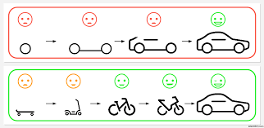

- Nhược điểm : mô hình gia tăng phát triển từng phần chức năng một. Nhiều trường hợp các phần quan trọng (Backend, API) phải xây dựng trước rồi các phần tiếp theo (Frontend) mới xây dựng được.
=> Xảy ra tình trạng : nhóm đó làm việc cật lực, trong khi nhóm khác chưa có gì để làm.

c. Sự ưu việt của mô hình lặp và gia tăng – mô hình RUP
Vấn đề với mô hình lặp – mô hình gia tăng
- Mô hình lặp : phải hoàn thiện đầy đủ chương trình rồi mới đánh giá được -> Không thể đánh giá sớm, tốn thời gian.
- Mô hình gia tăng : phát triển lần lượt từng phần -> Không tận dụng hiệu quả nguồn lực.
=> Ta kết hợp mô hình lặp và mô hình gia tăng thành mô hình lặp và gia tăng hay tiên tiến hơn là mô hình RUP.
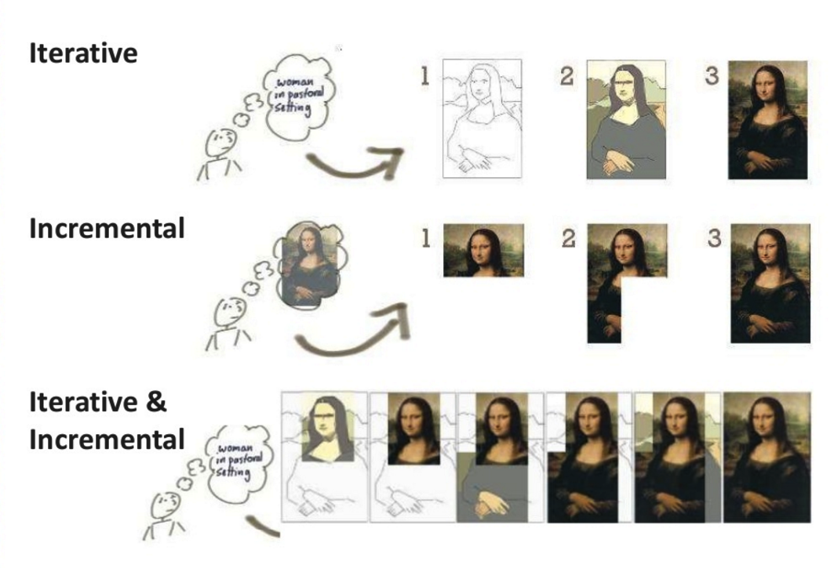

Mô hình lặp và gia tăng
Ưu điểm : kết hợp ưu điểm của cả mô hình lặp và mô hình gia tăng : vừa có thể đánh giá sớm, vừa tận dụng tốt nguồn lực.
Nhược điểm : độ phức tạp cao, cần phối hợp nhuần nhuyễn giữa các phần để đảm bảo tính nhất quán khi hợp nhất các phần.

3. Cấu trúc 2 chiều của mô hình RUP

a. Mô hình lặp và mô hình gia tăng
So sánh mô hình lặp và mô hình tăng trưởng
Tiêu chí | Mô hình Lặp | Mô hình Tăng trưởng
Định nghĩa | Phần mềm được phát triển qua nhiều vòng lặp. | Phần mềm được phát triển theo từng phần ứng với các chức năng của hệ thống.
Cách tiếp cận | - Xây dựng phần mềm đầy đủ ngay từ đầu (dù chất lượng chưa hoàn chỉnh)  - Ngày càng cải tiến chất lượng qua các lần lặp. | - Xây dựng từng phần chức năng với chất lượng hoàn chỉnh.  - Sau cùng, ghép lại thành phần mềm đầy đủ.
Ưu điểm | Linh hoạt, cải tiến liên tục, thích ứng với thay đổi yêu cầu. | Cho phép triển khai sớm một phần sản phẩm, giảm thời gian chờ đợi.
Nhược điểm | Phức tạp. Mất nhiều thời gian thực hiện các vòng lặp | Dễ thiếu nhất quán khi ghép các phần.
Phù hợp | Dự án cần cải tiến liên tục, yêu cầu chưa rõ ràng ngay từ đầu. | Dự án có thể chia nhỏ thành các phần chức năng độc lập, yêu cầu rõ ràng cho từng phần.

Mô hình lặp và tăng trưởng
Kết hợp từ cả mô hình lặp và mô hình tăng trưởng

b. 5 workflow
1. Requirements Workflow
Nội dung | Chi tiết
Mục tiêu | Xác định và làm rõ yêu cầu của khách hàng để đảm bảo phần mềm đáp ứng đúng nhu cầu.
Hoạt động chính | - Thu thập yêu cầu từ khách hàng  - Phân tích sơ bộ yêu cầu  - Ghi nhận yêu cầu thành tài liệu  - Cập nhật và điều chỉnh yêu cầu trong từng vòng lặp

2. Analysis Workflow
Nội dung | Chi tiết
Mục tiêu | Hiểu rõ và phân tích yêu cầu để chuyển thành mô hình logic, chuẩn bị cho thiết kế.
Hoạt động chính | - Xây dựng mô hình phân tích  - Xác định các đối tượng chính  - Xác định chức năng và mối quan hệ trong hệ thống

3. Design Workflow
Nội dung | Chi tiết
Mục tiêu | Chuyển kết quả phân tích thành thiết kế cụ thể để có thể triển khai.
Hoạt động chính | - Thiết kế kiến trúc tổng thể của hệ thống  - Thiết kế chi tiết các thành phần  - Đảm bảo tính nhất quán và khả năng mở rộng

4. Implementation Workflow
Nội dung | Chi tiết
Mục tiêu | Hiện thực hóa thiết kế thành mã nguồn và tạo ra phần mềm chạy được.
Hoạt động chính | - Lập trình các thành phần theo thiết kế  - Tích hợp các thành phần thành hệ thống  - Tạo ra phiên bản phần mềm có thể sử dụng

5. Test Workflow
Nội dung | Chi tiết
Mục tiêu | Đảm bảo chất lượng phần mềm, phát hiện và sửa lỗi.
Hoạt động chính | - Thực hiện kiểm thử đơn vị (unit test)  - Kiểm thử tích hợp (integration test)  - Kiểm thử hệ thống (system test)  - Xác nhận phần mềm đáp ứng yêu cầu (acceptance test)

c. 4 phase
1. Inception (Khởi đầu)
Nội dung | Chi tiết
Mục tiêu | Xác định phạm vi, tầm nhìn và tính khả thi của dự án.
Hoạt động chính | - Thu thập yêu cầu cơ bản từ khách hàng  - Xác định mục tiêu kinh doanh, phạm vi hệ thống  - Ước lượng chi phí, thời gian, nguồn lực  - Xác định rủi ro ban đầu
Kết quả | Tài liệu tầm nhìn (Vision Document), mô hình use-case sơ bộ, kế hoạch dự án ban đầu

2. Elaboration (Làm rõ yêu cầu và kiến trúc)
Nội dung | Chi tiết
Mục tiêu | Phân tích chi tiết yêu cầu và xây dựng kiến trúc hệ thống vững chắc.
Hoạt động chính | - Phân tích yêu cầu đầy đủ, xác định các use-case quan trọng  - Thiết kế kiến trúc tổng thể, giải quyết rủi ro chính  - Tạo nguyên mẫu (prototype) để kiểm chứng kiến trúc
Kết quả | Kiến trúc hệ thống ổn định, mô hình use-case hoàn chỉnh, kế hoạch chi tiết cho giai đoạn xây dựng

3. Construction (Xây dựng)
Nội dung | Chi tiết
Mục tiêu | Phát triển và kiểm thử phần mềm theo kiến trúc đã xác định.
Hoạt động chính | - Lập trình các chức năng theo từng increment  - Kiểm thử đơn vị, kiểm thử tích hợp  - Hoàn thiện tài liệu hướng dẫn sử dụng
Kết quả | Phiên bản phần mềm gần hoàn chỉnh, có thể chạy được, sẵn sàng cho triển khai

4. Transition (Chuyển giao)
Nội dung | Chi tiết
Mục tiêu | Đưa phần mềm đến tay người dùng cuối và đảm bảo vận hành ổn định.
Hoạt động chính | - Triển khai phần mềm cho khách hàng  - Đào tạo người dùng, hỗ trợ kỹ thuật  - Sửa lỗi phát sinh trong môi trường thực tế  - Thực hiện kiểm thử chấp nhận (acceptance test)
Kết quả | Phần mềm chính thức được bàn giao, đi vào sử dụng, bắt đầu giai đoạn bảo trì

d. Quan hệ 2 chiều
Workflow | Inception | Elaboration | Construction | Transition
Requirements | Cao | Trung bình | Thấp | Rất thấp
Analysis | Thấp | Cao | Thấp | Rất thấp
Design | Thấp | Cao | Trung bình | Thấp
Implementation | Rất thấp | Thấp | Cao | Trung bình
Test | Rất thấp | Thấp | Trung bình | Cao

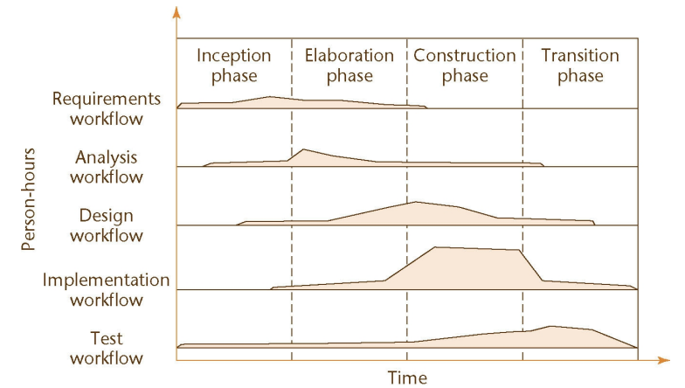

Giải thích :

Phase | Workflow nổi bật | Ý nghĩa
Inception (Khởi đầu) | - Requirements: chiếm phần lớn nhân lực để xác định mục tiêu, phạm vi, yêu cầu sơ bộ | Tập trung vào hiểu khách hàng, xác định tính khả thi và phạm vi dự án
Elaboration (Làm rõ yêu cầu và kiến trúc) | - Analysis: tăng mạnh để phân tích chi tiết yêu cầu  - Design: bắt đầu tăng rõ rệt để xây dựng kiến trúc hệ thống | Giai đoạn xử lý rủi ro, thiết kế kiến trúc, chuẩn bị cho xây dựng
Construction (Xây dựng) | - Implementation: chiếm tỷ lệ cao nhất – lập trình và tích hợp hệ thống  - Test: tăng mạnh để kiểm thử các increment | Tập trung phát triển phần mềm thực tế và kiểm thử từng phần
Transition (Chuyển giao) | - Test: chiếm tỷ lệ cao nhất – kiểm thử toàn diện, kiểm thử chấp nhận  - Implementation: vẫn duy trì để xử lý lỗi và hoàn thiện sản phẩm | Bàn giao sản phẩm cho khách hàng, hỗ trợ vận hành và bảo trì

4. So sánh
Tiêu chí | RUP | Waterfall | V-Model
Cách tiếp cận | Lặp & gia tăng, chia thành 4 phase (Inception, Elaboration, Construction, Transition). | Tuyến tính, tuần tự từ phân tích → thiết kế → triển khai → kiểm thử. | Mở rộng từ Waterfall, nhấn mạnh kiểm thử song song với phát triển.
Quản lý rủi ro | Rủi ro được xử lý sớm trong Elaboration, kiến trúc làm trung tâm. | Ít chú trọng, rủi ro thường phát hiện muộn. | Có kiểm thử sớm nhưng vẫn tuyến tính, rủi ro xử lý hạn chế.
Kiến trúc hệ thống | Xây dựng kiến trúc vững chắc ngay từ đầu, kiểm chứng bằng prototype. | Kiến trúc xác định sớm, khó thay đổi khi yêu cầu biến động. | Kiến trúc cố định, tập trung vào kiểm thử song song.
Ưu điểm | Kiến trúc vững chắc, quản lý rủi ro, hỗ trợ bảo trì lâu dài. | Đơn giản, dễ quản lý tiến độ. | Đảm bảo chất lượng nhờ kiểm thử song song.
Nhược điểm | Phức tạp, tốn tài nguyên, cần đội ngũ có kinh nghiệm. | Thiếu linh hoạt, khó thích ứng khi yêu cầu thay đổi. | Cứng nhắc, chi phí kiểm thử cao.
Ứng dụng | Dự án lớn, phức tạp, yêu cầu rõ ràng nhưng vẫn có khả năng thay đổi. | Dự án nhỏ, yêu cầu ổn định, ít thay đổi. | Dự án yêu cầu chất lượng cao, kiểm thử nghiêm ngặt (y tế, quốc phòng).

5. Mô hình Agile
Mô hình Agile cải tiến từ mô hình lặp và tăng tiến.
Mô hình Agile không chỉ lặp theo giai đoạn của project mà còn lặp theo chu kỳ thời gian thực gọi là Sprint.
- Mỗi Sprint có thời lượng nhất định, không kéo dài hơn kể cả khi công việc chưa xong.
- Cuối Sprint phải đặt được mục tiêu đề ra, phải có sản phẩm chạy thử cho khách hàng kiểm tra,
- Khách hàng kiểm tra cuối Sprint và đưa ra yêu cầu mới nếu cần.

=> Dễ dàng trao đổi liên tục với khác hàng để nhận phản hồi và chỉnh sửa.
